RAPORT DE ACTIVITATE

10 mai 2016- Conferinta de presa (1)
11 mai 2016- Voluntarii scolii mele (2)
12 mai 2016- Lobby prin intalniri cu candidatii la functia de primar al Municipiului Ploiesti (3)
13 mai – 15 mai – Atelier dedicat coordonatorilor de voluntari Prahova si infiintarea retelei judetene a coordonatorilor de voluntari Prahova (4)

- CONFERINTA DE PRESA
Conferinta de presa a avut loc la Primaria Municipiului Ploiesti, in sala de sedinte a Prefecturii Prahova din strada Rudului, nr. 2-4.
SNV PH (9-15 mai 2016, editia a11-a pentru judetul Prahova, iar la nivel national, editia cu numarul 15).
Pentru aceasta activitate, AVT a facut 15 mape care au continut Comunicatul de Presa la nivel judetean, dar si extrasul din Calendarul National al evenimentelor/activitatilor din judetul Prahova.
In judetul Prahova, s-au inregistrat 20 evenimente/activitati pentru marcarea Saptamanii Nationale a Voluntariatului, in 8 localitati dupa cum urmeaza: Ploiesti, Sinaia, Busteni, Valea Calugaresca, Sisești, Comuna Bucov, Comuna Apostolache, Chitorani.

Partenerii din Prahova sunt: 7 ONG-uri, 3 unitati de invatamant gimnazial, 6 unitati de invatamant liceal, dar si 3 institutii publice locale, judetene si Bibloteca Judeteana Nicole Iorga.
La nivel national insa, am avut inregistrate 300 de evenimente /activitati de voluntariat, in 37 de judete cu 4500 de voluntari.
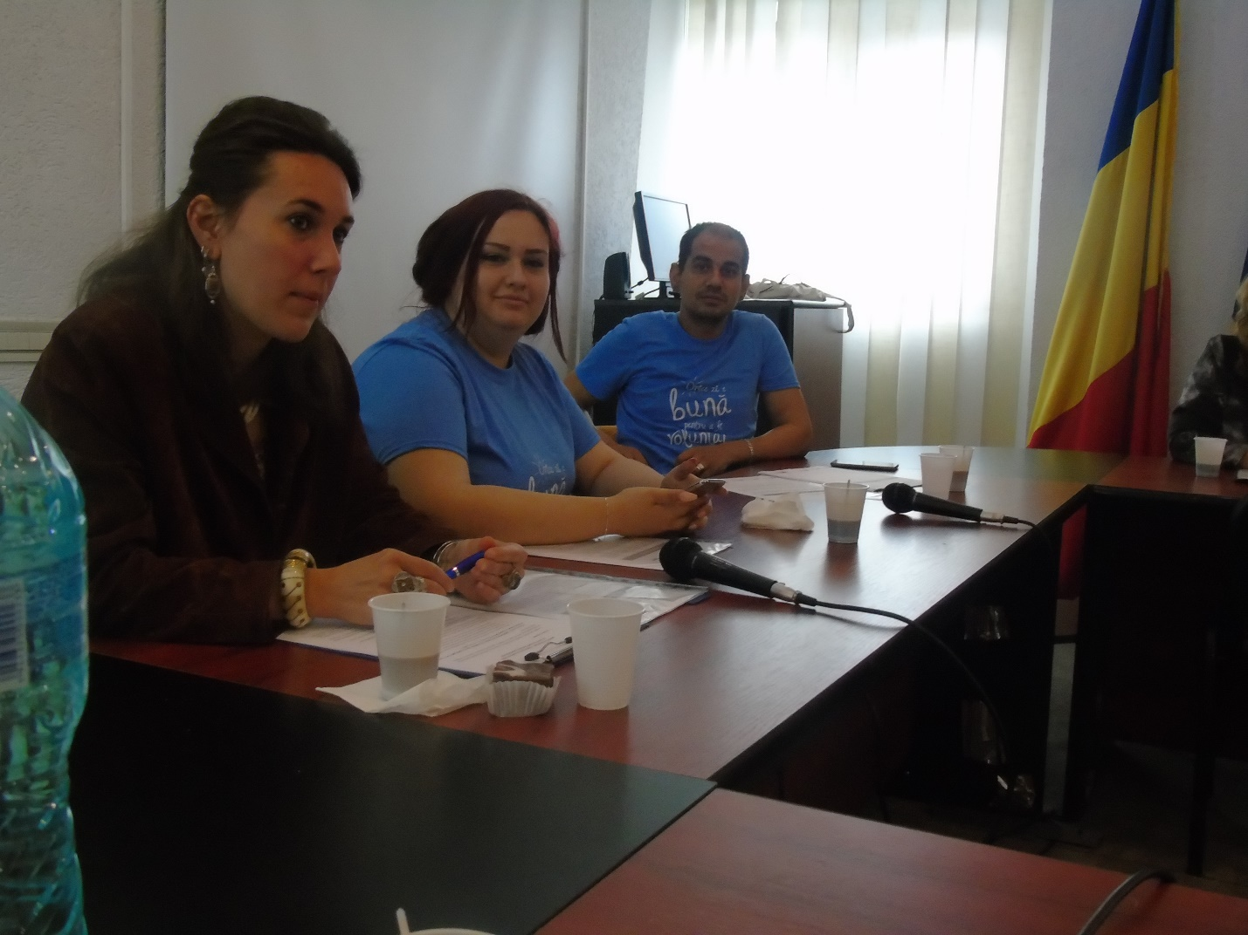
La aceasta conferinta au fost prezenti reprezentati ai: Asociatiei Club Zonta, Marsul pacii, Ambasadorii Dialogului Structurat cu Tinerii ai judetului Prahova din reteaua nationala a Forumului Tinerilor, si voluntari AVT.

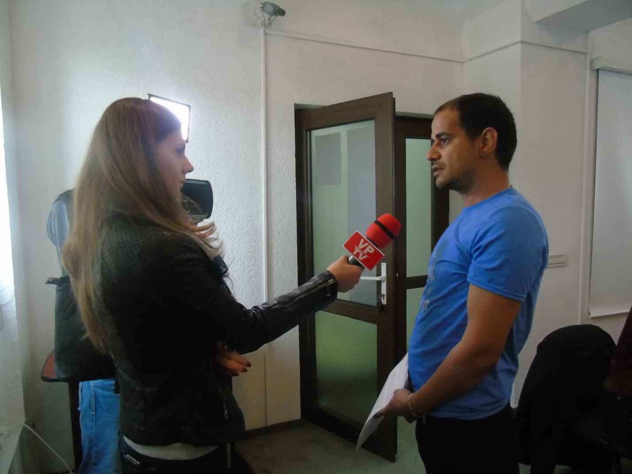
Link poze conferinta:https://www.facebook.com/media/set/?set=a.1248118615206245.1073741841.1048369311847844&type=3

- VOLUNTARII SCOLII MELE
Aceasta activitate a propus sa aduca la aceeasi masa pe toti cei 40 de voluntari - elevi a celor 2 unitati de invatamant, pentru a prezenta ce au realizat pana in momentul de fata.
Cele 2 unitati de invatamant sunt:
- Colegiul National « Nicolae Iorga », Valenii de Munte
- Colegiul National « Alexandru Ioan Cuza », Ploiesti

In cadrul intalnirii care a avut loc la Palatul Culturii Ploiesti - sala Marea Unire, unde s-a prezentat partea de formare si informare din cele 3 unitati de invatamant, liderii echipelor au prezentat concluzii cu privire la problema interna a scolii identificata in echipa, dar si cauza comunitara aleasa democratic pentru toata scoala.
Raportul scoate in relief cateva rezultate si recomandari catre unitatiile de invatamant si nu numai.
Rezultate fizice:
- 80 de elevi au fise de inscriere ca voluntari ai unitatilor inscrise in Programul Judetean de Voluntariat prin ‘’VOLUNTARII SCOLII MELE’’.
- 40 de elevi au contracte de voluntariat ai unitatilor inscrise in Programul Judetean de Voluntariat ‘’VOLUNTARII SCOLII MELE’’.
- 10 cadre didactice implicate in cadrul Programului Judetean de Voluntariat ‘’VOLUNTARII SCOLII MELE’’, dintre care si 6 directori.
- 80 de chestionare aplicate pe teme ce tin de democratie, credibilitate.
- un liceu tehnologic si 3 colegii nationale inscrise anul acesta in cadrul Programului Judetean de Voluntariat ‘’VOLUNTARII SCOLII MELE’’.
- 3 sesiuni de informare si lucru practic desfasurate.
- 6 grupuri de discutii ale echipelor create pe pagina de socializare Facebook, pentru atributii si chestiuni administrative.
- 4 pagini create pe pagina de socializare Facebook, pagini care arata activitatea echipelor.
- 6 echipe alese si formate democratic.
- 6 lideri alesi democratic de catre elevi.
- 3 afise elaborate de cele 3 unitatii de invatamant.
In cadrul intalnirii, a participat si Ambasadoarea Dialogului Structurat cu tinerii in judetul Prahova, Ana Nedelcu, ca parte a echipei in acest proiect, ea fiind prezenta in cadrul activitatilor propriu-zise din cele 3 licee. Participarea sa in proiect a adus un plus-valoare activitatii din acest an, completand formarea si informatia livrate de catre AVT si activitatea in sine, adaugand totodata si date referitoare la initiativele proprii rolului sau de ambasador in mandatul 2016-2017 si colectand date in cadrul consultarilor cu tinerii la nivel de judet pe problematici de tineret, statistici ce vor fi centralizate si vor contribui la formarea viitoarelor politici de tineret.
Au fost identificate urmatoarele nevoi:
- Nevoia tinerilor de a se exprima in legatura cu diverse probleme ce-i privesc
- Nevoia de a fi ascultati
- Nevoia de consiliere in luarea unei decizii/psihologica/vocationala/profesionala cu o eventuala participare a studentilor/proaspat absolventi in domeniile specifice
- Nevoia de a desfasura un nr. considerabil de activitati extra-curriculare ce implica dezvoltarea creativitatii/imaginatiei si a abilitatilor practice, reprezentand si o modalitate de stranegere de fonduri pentru diferite alte actiuni/cauze comunitare
- Nevoia de a accesa un numar mai mare de stagii de practica in domeniile de studiu si de interes
- Nevoia de spatii de practica mai multe (dotarea laboratoarelor) in incinta scolilor
- Nevoia de implicare mai mare a dascalilor si motivarea activa a elevilor pentru studiu si cercetare in mod interactiv
- Nevoia de o strategie in eradicarea discriminarii dintre elevi
- Nevoia de motivare pentru a se implica mai mult in activitati de voluntariat/comunitare
- Nevoia de anumite cursuri optionale ce le sunt de folos (ex. Sanatate)
- Nevoia de promovare accentuata a activitatilor liceelor in mediul online (vizibilitate)
- Nevoia de accesare de fonduri pe Erasmus+ in vederea mobilitatii tinerilor si a acumularii de noi experiente de invatare

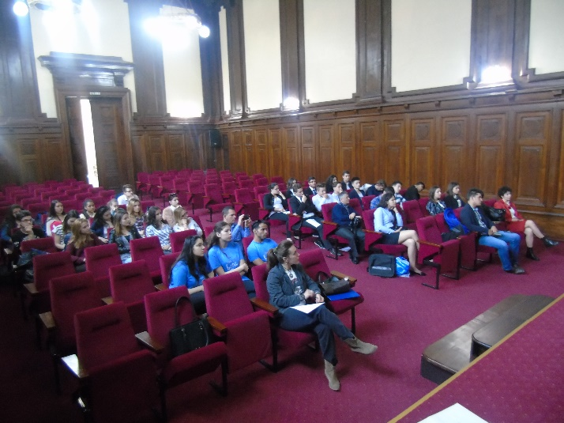
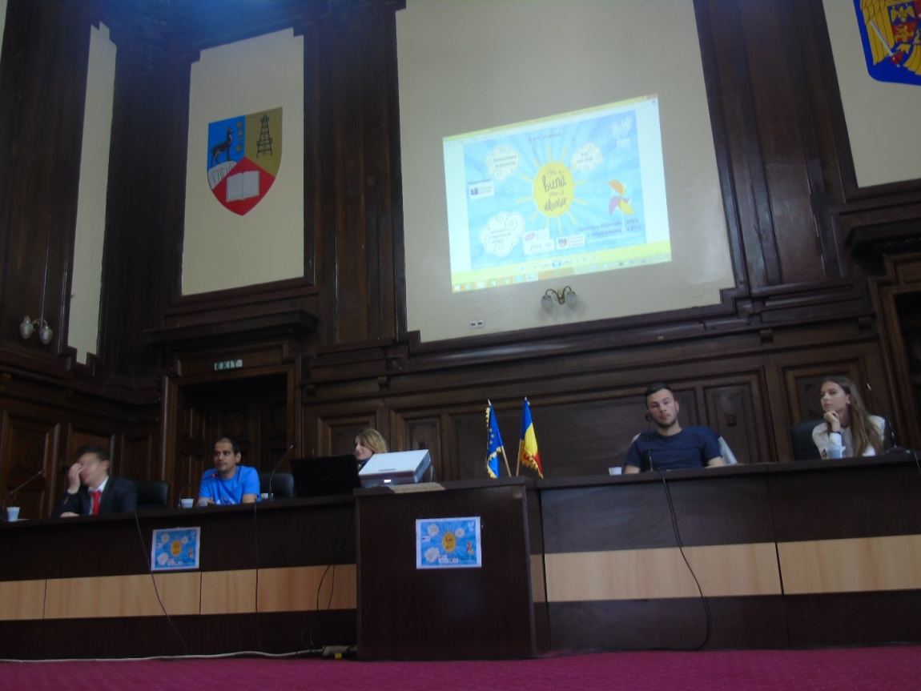
Liderii echipelor au prezentat cate o problema interna a scolii si 3 solutii, dar si ce au facut concret pentru a rezolva aceste problemele. In cadrul acestei activitati, am avut o participare de 50 de personae cu tot cu cadre didactice si reprezentati ai autoritatilor.
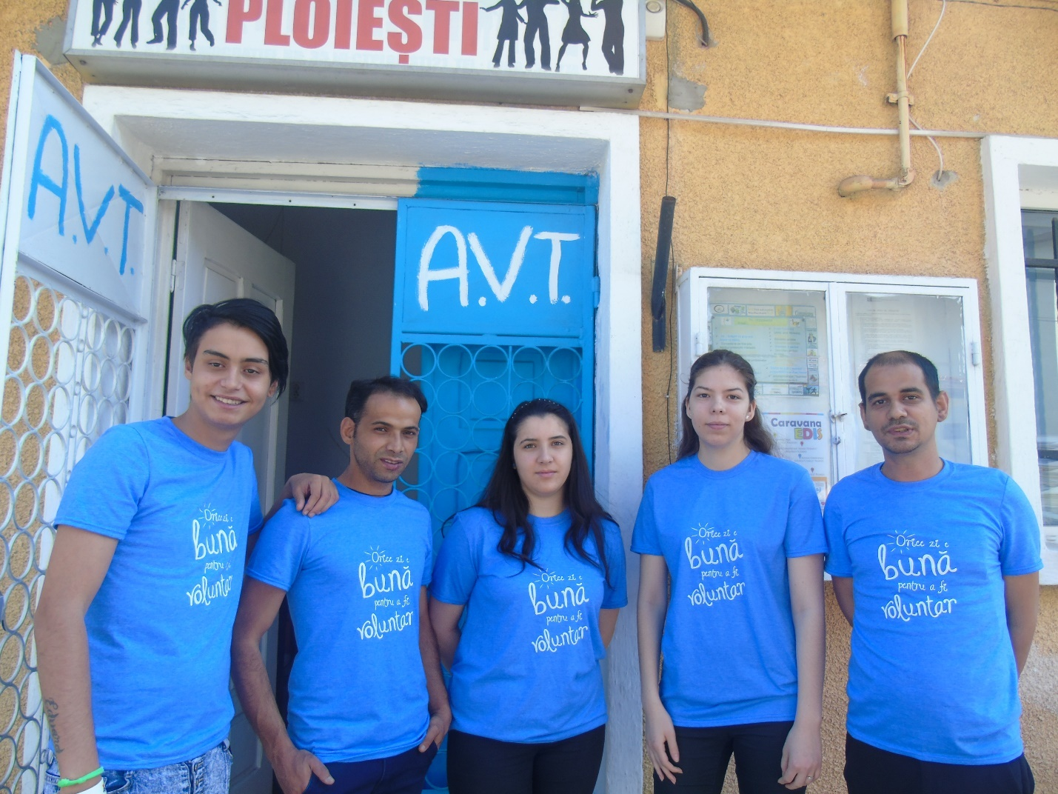

Cele 2 unitati de invatamant au primit, pe langa problema interna a scolii, si oportunitatea de implicare in 2 cauze sociale prin colectarea de materiale precum usi, chiuveta si bazine pentru toalete, dar si TV-uri din partea tuturor elevilor. Cauzele comunitare sunt propuse din partea AVT, iar acestea sunt necesarea pentru amenajarea conditiilor in interiorul Centrului de Tineret Ploiesti, respectiv a grupului sanitar, dar si schimbarea usilor la 5 camere din internatul Liceului Tehnologic Ludovic Mrazek din zona Telejan, unde locuiesc atat tineri care au parasit Centrele De Plasament din judetul Prahova, cat si 9 familii de etnie roma.
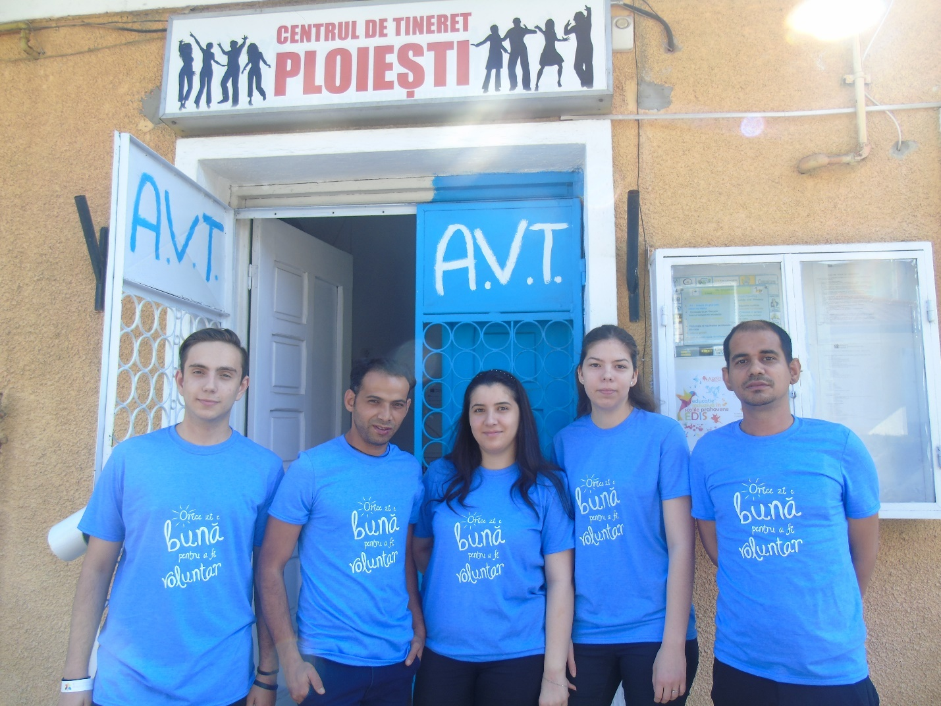
Echipele au libertatea de a alege modul de promovare al celor 2 cauze ; sunt echipe care au initiat campanii proprii, prin printarea de poze ale cauzelor, s-au dus din clasa in clasa, au elaborat tabele de donatii, etc.
Toate echipele au fise de inscriere pentru membrii, ca voluntari ai scolii lor si contract de voluntariat incheiat cu scoala lor.
Raportul Saptamanii Scolii Altfel din 6-10 mai se poate descarca din linkul:
http://viitorultinerilor.org/proiecte/rapoarte/
- link poze 11 mai:
https://www.facebook.com/media/set/?set=a.1248814418469998.1073741842.1048369311847844&type=3
Concluziile acestor intalniri sunt:
Liceul Tehnologic « Elie Radu » Ploiesti are inca mult de lucrat incepand de la cadrele didactice care ingradesc implicare elevilor in ceea ce isi doresc sa intreprinda, pana la deschiderea scolii catre elevi si comunitate prin implicare.
Celelalte unitati de invatamant au reusit intr-un timp scurt sa realizeze in mare parte ceea ce si-au propus.
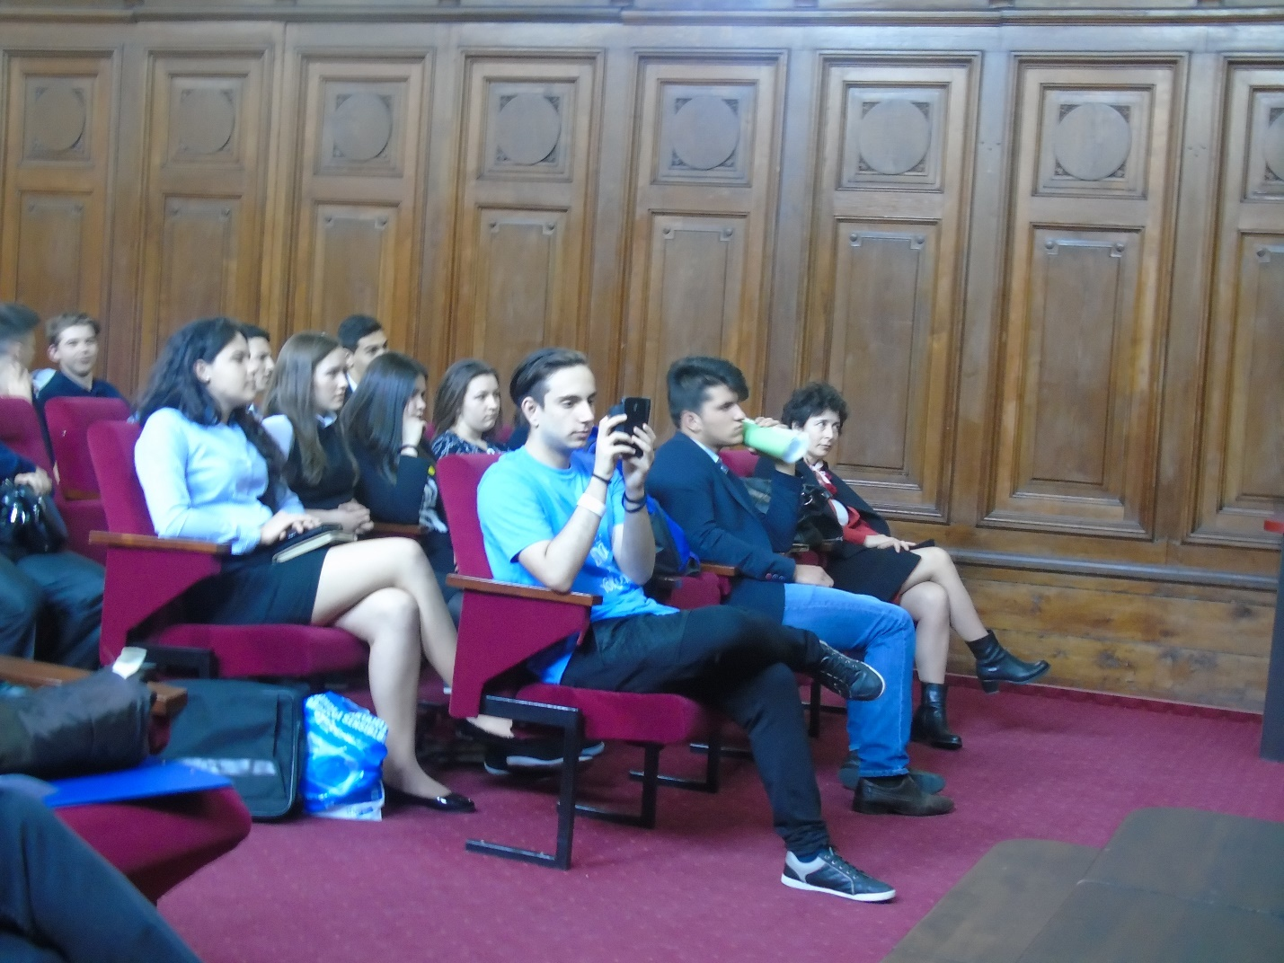

COLECTARE MATERIALE :
Colegiul National « Nicolae Iorga » din Valenii de Munte, reprezinta exemplul nostru de bune practici, de implicare, vointa si acces catre dezvoltarea personala a elevilor. In aceasta unitate de invatamant, am avut parte de implicarea tuturor, de la directori si profesori pana la elevi. In acest raport, dorim sa felicitam acest colegiu si sa le recomandam sa duca mai departe din an in an ceea ce au inceput in cadrul Programului Judetean de Voluntariat « VOLUNTARII SCOLII MELE ».
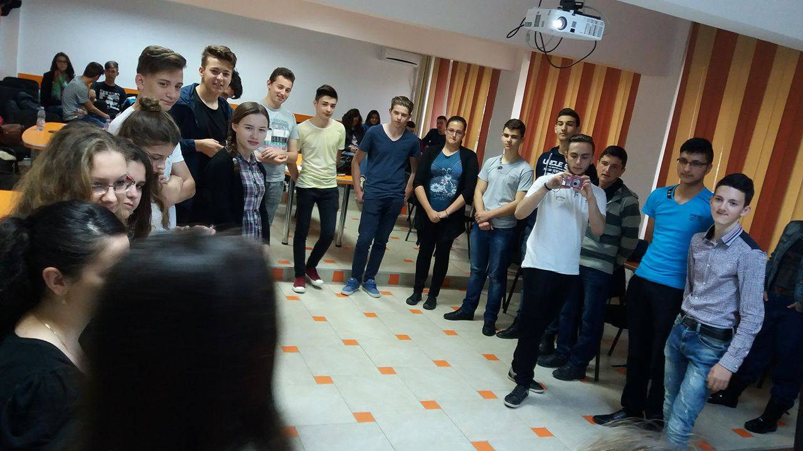

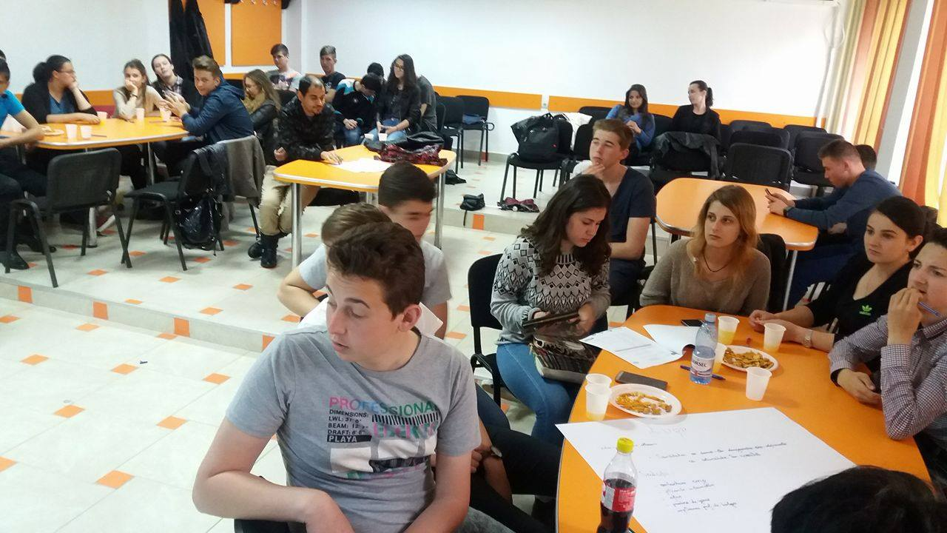
In cadrul unei scoli, implicarea vine de la adulti: profesorul coordonator, directorii, dirigintii, iar apoi elevii fac diferenta prin entuziasm, motivare si determinare.
Din aceasta lectie de implicare civica, avem cu totii de invatat, de aceea, aceste initiative ar trebui multiplicate si in alte scolile.
Multumim doamnelor director………………………………. si doamnelor coordonator ……………………………….
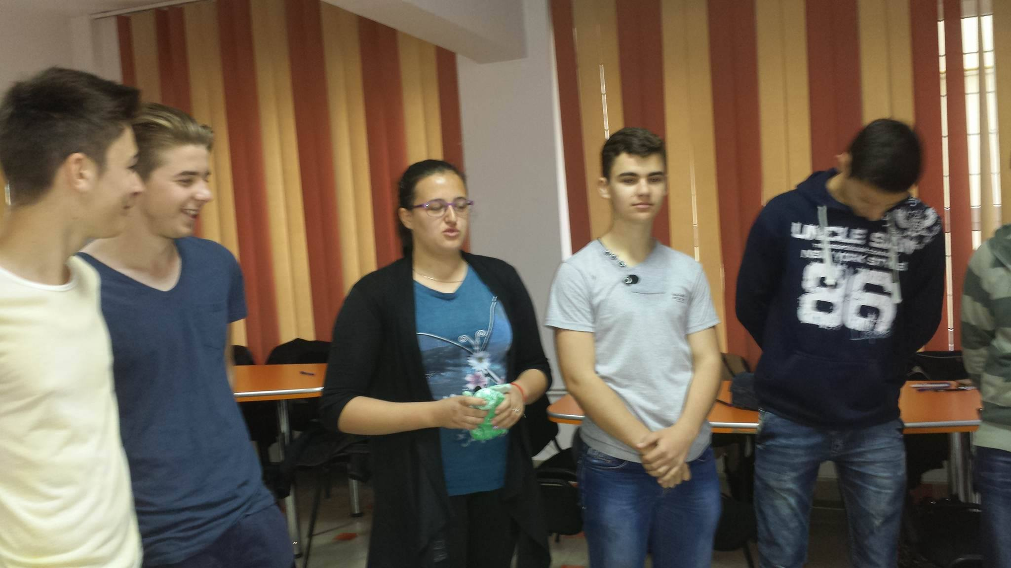

- Lobby prin intalniri cu candidatii la functia de primar al Municipiului Ploiesti

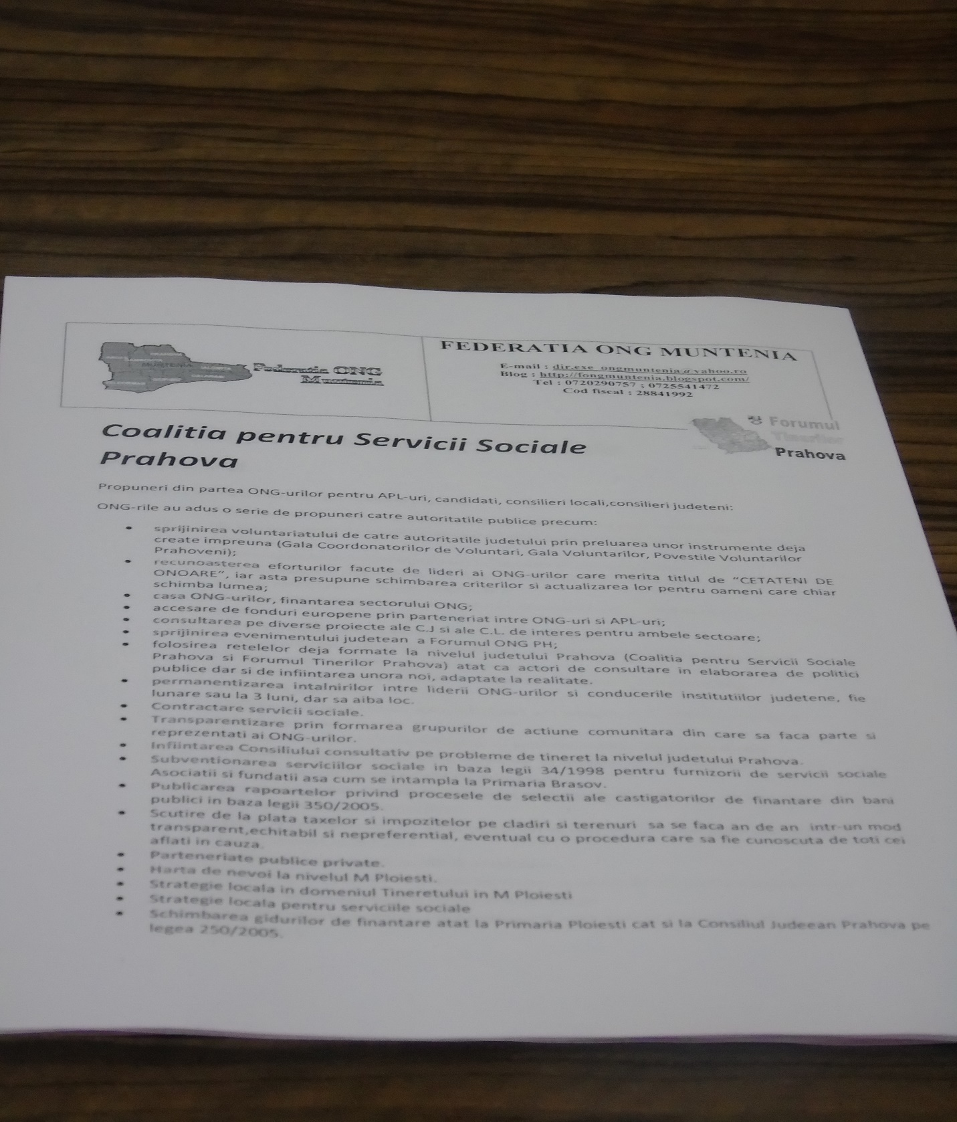

Revendicarile sectorului ONG catre candidati:
Coalitia pentru Servicii Sociale Prahova
Propuneri din partea ONG-urilor pentru APL-uri, candidati, consilieri locali, consilieri judeteni:
ONG-rile au adus o serie de propuneri catre autoritatile publice, precum:
- sprijinirea voluntariatului de catre autoritatile judetului prin preluarea unor instrumentre deja create impreuna (Gala Coordonatorilor de Voluntari, Gala Voluntarilor, Povestile Voluntarilor Prahoveni)
- recunoasterea eforturilor facute de lideri ai ONG-urilor care merita titlul de “CETATENI DE ONOARE”, iar asta presupune schimbarea criteriilor si actualizarea lor pentru oameni care chiar schimba comunitatea/societatea/lumea
- Casa ONG-urilor - finantarea sectorului ONG
- accesare de fonduri europene prin parteneriat intre ONG-uri si APL-uri
- consultarea pe diverse proiecte ale C.J si ale C.L. de interes pentru ambele sectoare
- sprijinirea evenimentului judetean - Forumul ONG PH
- folosirea retelelor deja formate la nivelul judetului Prahova (Coalitia pentru Servicii Sociale Prahova si Forumul Tinerilor Prahova) atat ca actori de consultare in elaborarea de politici publice, cat si de infiintare a unora noi adaptate la cereare realitatilor
- permanentizarea intalnirilor intre liderii ONG-urilor si conducerile institutiilor judetene, fie lunare sau la 3 luni, dar sa aiba loc
- contractarea de servicii sociale
- transparentizare prin formarea grupurilor de actiune comunitara din care sa faca parte si reprezentati ai ONG-urilor
- infiintarea Consiliului consultative pe probleme de tineret la nivelul judetului Prahova
- subventionarea serviciilor sociale in baza legii 34/1998 pentru furnizorii de servicii sociale, asociatii si fundatii, asa cum se intampla la Primaria Brasov
- publicarea rapoartelor privind procesele de selectie ale castigatorilor de finantare din bani publici in baza legii 350/2005
- scutirea de la plata taxelor si impozitelor pe cladiri si terenuri se sa faca an de an intr-un mod transparent, echitabil si nepreferential, eventual cu o procedura care sa fie cunoscuta de toti cei aflati in cauza
- parteneriate publice-private
- harta de nevoi la nivelul Mun. Ploiesti
- strategie locala in domeniul Tineretului in Mun. Ploiesti
- strategie locala pentru serviciile sociale in Mun. Ploiesti
- schimbarea ghidurilor de finantare, atat la Primaria Ploiesti cat si la Consiliul Judetean Prahova pe legea 250/2005

Coalitia pentru Servicii Sociale Prahova

Categoriile vulnerabile aflate pe raza judeţului Prahova:
  - Tinerii care părăsesc centrele de plasament: 20 de tineri care parasesc centre de plasament, alte ONG-uri, trimisi de institutii publice, anual aflati ca beneficiari ai ASOCIATIEI VIITORUL TINERILOR
  - Problema principala cu care acesti tineri se confrunta este lipsa spaṭiului locativ
  - Copiii cu dizabilităţi fizice: 250 de beneficiari ai ASOCIATIEI DE SPRIN A COPIILOR HANDICAPATI FIZIC - FILIALA PRAHOVA
  - Problema principala cu care acesti beneficiari se confrunta, este lipsa unui Centru de zi
  - Aparţinătorii copiilor cu dizabilităţi fizice
  - Persoane adulte/copii cu probleme mentale: 20 de beneficiari ai FUNDATATIEI VICTORIA - URLATI
  - Problema principala cu care acesti beneficiari se confrunta, este lipsa Centrului de zi si unitatea protejata
  - Aparţinătorii persoanelor adulte/copiilor cu probleme mentale
  - Persoane seropozitive: 237 de beneficiari la nivelul judetului Prahova ai ASOCIATIEI NOI SI CEIALALTI FILIALA PRAHOVA
  - Problema principala cu care acesti beneficiari se confrunta, este lipsa unui sediu dar si accesul lor pe piata muncii
  - Persoane bolnave de cancer
  - Persoane bolnave de diabet: 110 beneficiari ai ASOCIATIEI BOLNAVILOR DE DIABET PRAHOVA
  - Problema principala cu care acesti beneficiari se confrunta, este lipsa unui sediu, a unor insotitori si a unor programe de socializare pentru diabetici
  - Femei victime ale violenţei domestice
  - Persoane de vârsta a III-a
  - Persoane surdo-mute
  - Persoane nevăzătoare
  - Persoane fără adăpost
  - Persoane cu autism
  - Persoane cu handicap locomotor: 250 de beneficiari ai ASOCIATIEI DE SPRIN A COPIILOR HANDICAPATI FIZIC FILIALA PRAHOVA
  - Problema principala cu care acesti beneficiari se confrunta, este lipsa Centrului de zi
  - Aparţinătorii persoanelor cu handicap locomotor: 250 de beneficiari ai ASOCIATIEI DE SPRIN A COPIILOR HANDICAPATI FIZIC FILIALA PRAHOVA
  - Problema principala cu care acesti beneficiari se confrunta, este lipsa Centrului de zi
  - Persoane private de libertate
  - Persoanele de etnie romă
  - Copii /tineri neşcolarizaţi: 20 de beneficiari ai FUNDATATIEI VICTORIA - URLATI
  - Problema principala cu care acesti beneficiari se confrunta, este lipsa Centrului de zi si unitatea protejata
  - Copii /tineri abandonaţi in spitale

Coalitia pentru Servicii Sociale Prahova
Coaliția pentru servicii sociale Prahova

Este un grup informal de organizații care funcționează sub umbrela Federației ONG Muntenia și are următorii membrii:

Asociaţia VIITORUL TINERILOR

Asociaţia Română Trup cu Suflet
- Fundaţia Victoria
- Asociaţia Noi Şi Ceilalţi – Filiala Prahova

Asociaţia de Sprijin A Copiilor Handicapaţi Fizic România - Filiala Prahova

Fundaţia ESTUAR - Centru Social Ploieşti

Fundaţia MOTIVATION

Asociaţia Diabeticilor din Prahova

Asociaţia Pacienților Oncologici România (APOR)

Asociaţia Adulţilor cu Handicap

Asociaţia Naţională a Nevăzătorilor – Filiala Prahova

Asociaţia Naţională a Surzilor – Filiala PRAHOVA

Asociaţia Haemophilia - România

Asociaţia SM Speranţa Prahova
- Fundația Pater Noster

Fundația Pancuantic

Sustinatori:
- Fundația Oamenilor de Știință

- Atelier dedicat coordonatorilor de voluntari Prahova si infiintarea retelei judetene a coordonatorilor de voluntari Prahova
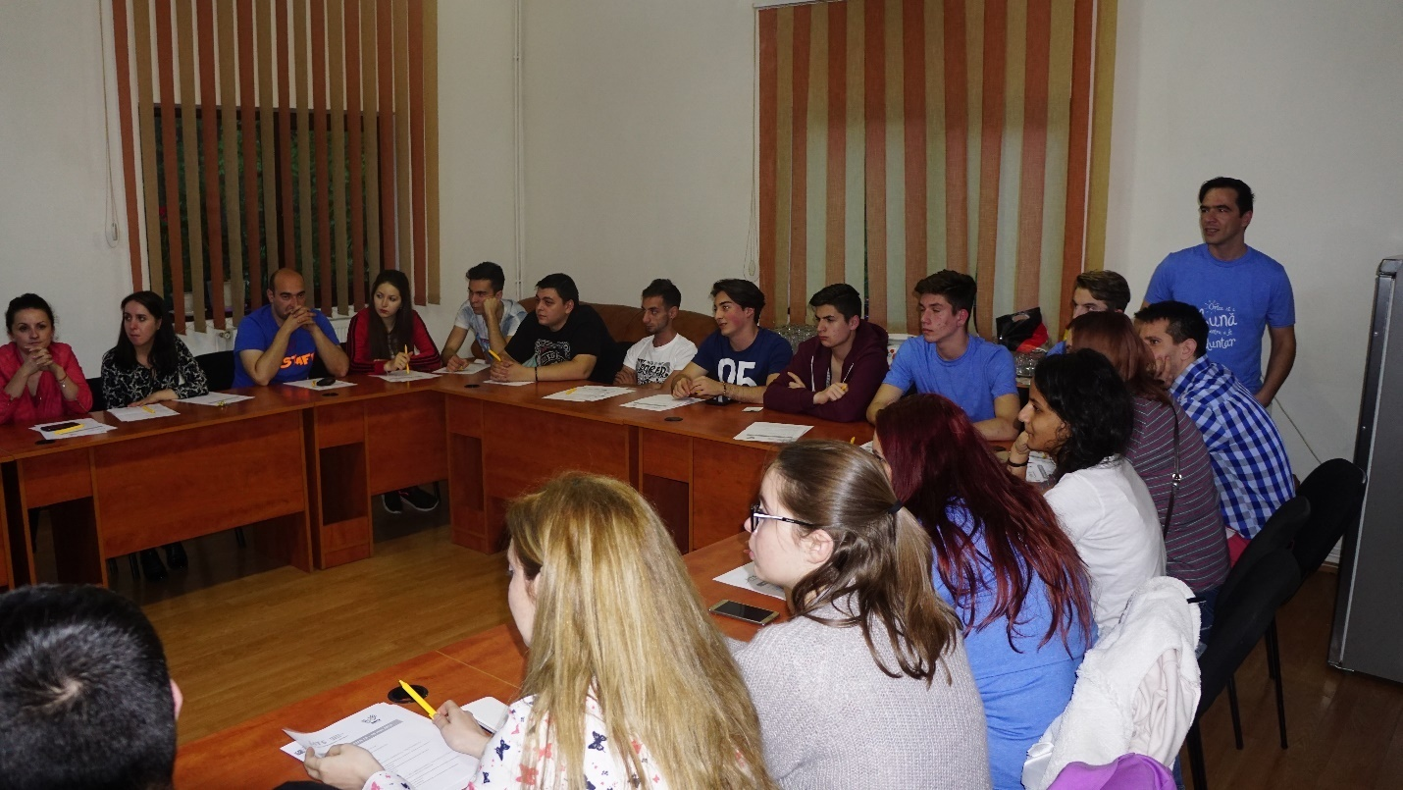
Atelierul a fost finantat de Directia Judeteana pentru Sport si Tineret Prahova prin servicii de cazare si masa, dar si consumabile. Organizatorul atelierului a fost Asociatia Viitorul Tinerilor impreuna cu Ambasadorul Dialogului Structurat cu Tinerii in judetul Prahova, Ana Nedelcu.
Inscrierea la atelier s-a facut in baza unui anunt public si a unui formular de aplicare.
La atelier s-au inscris 27 de persoane, iar dupa o selectie, 7 dintre ele au fost respinse pentru nerespectarea conditiilor impuse de finantator si organizatori (acte expirate, motivatie scazuta, depasirea termenului de trimitere etc.).
Cei 20 de aplicanti au provenit din ONG-uri si 2 unitati liceale. Patura sociala a fost atinsa avand participanti care au provenit din medii diferite precum: persoane cu dizabilitati, persoane din centre de plasament, persoane de etnie roma, persoane cu probleme mentale usoare, persoane seropozitive si din medii normale. Sansa de a lucra intr-un colectiv divers, nediscriminatoriu, ne-a bucurat extrem de mult si vom tine cont, ca in cadrul viitoarelor proiecte, sa repetam acest principiu.
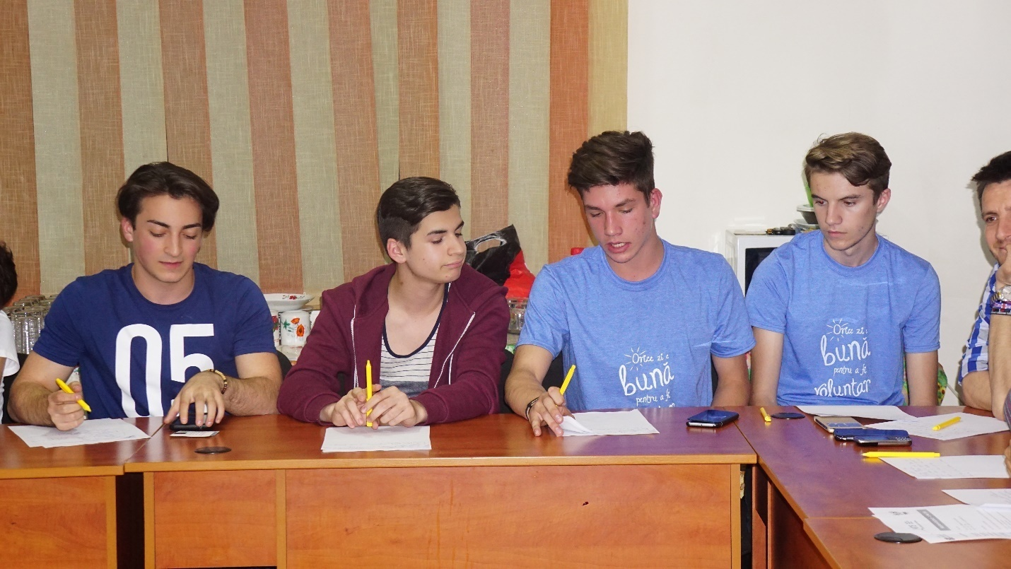

a). Prima parte a intalnirilor a constat in prezentarea succinta si reaminitrea celor 9 pasi in managementul voluntarilor. Acestia sunt:
- Pregatirea organizatiei pentru implicarea voluntarilor
- Recrutarea voluntarilor
- Selectia voluntarilor
- Orientarea si instruirea voluntarilor
- Supervizarea voluntarilor
- Motivarea voluntarilor
- Recunoasterea meritelor voluntarilor
- Monitorizarea voluntarilor
- Evaluarea voluntarilor si a programului de voluntariat

b). Participantii au inceput sa lucreze pe echipe in cadrul Atelierelor dupa cum urmeaza:
ATELIER 1 - functionarea retelei (administrare,secretariat, comunicare cu membrii);
ATELIER 2 - canale de comunicare;
ATELIER 3 - finantare si proiecte;
ATELIER 4 - marcarea Zilei Internationale a Coordonatorilor de Voluntari/activitati retea.
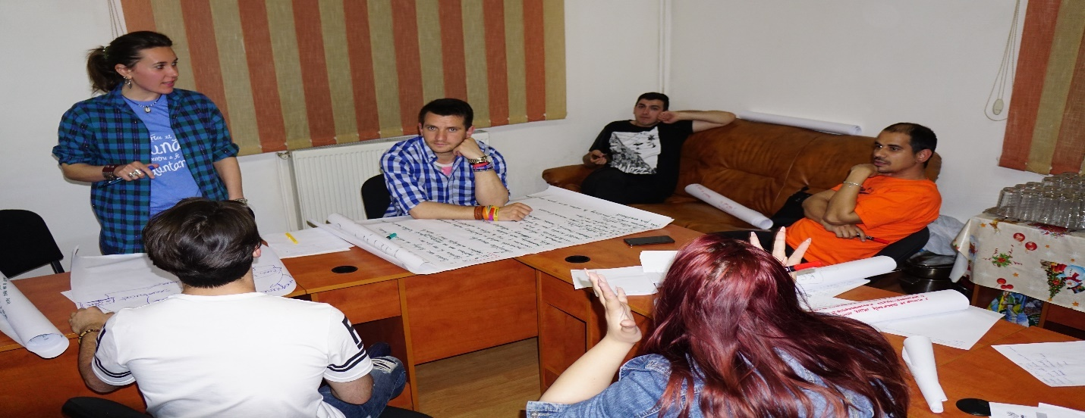
Metoda aplicata a fost ’’Cafeneaua publica” amestecata cu jocuri interactive unde participantii au putut socializa unii cu altii.

TEMERI | ASTEPTARI | CE POT OFERI
plictiseala  eticheta  atac la persoana | info despre dialog structurat  info despre forumul tinerilor Ro/Prahova | optimism  idei noi  implicare
timp liber | informatii noi  sa invat ceva nou  comunicare intr-un mod constructiv | informtii utile  creativitate  cooperare in cadrul grupului
 | sa invat din experientele celorlati  diploma  prieteni | lucru in echipa  mentalitatea unei persoane cu dizabilitati  atentie
 | sa ajut persoane cu dizabilitati  integrare in diferite grupuri | intelegere  experienta  timpul meu liber
 | socializare  bagaj de cunostinte  crerea unei retele a coordonatorilor de vol | imbratisari  comunicare  informatii cu privire la vorbitul in public

c). Prezentarea Ambasadorului Dialogului Structurat cu Tinerii in judetul Prahova, Ana Nedelcu – in cadrul activitatii formarii Retelei de Coordonatori de Voluntari Prahova, Ana Nedelcu a contribuit, pe langa organizare, cu o formare in managementul voluntarilor, axata pe “Selectia, Recrutarea si Motivarea voluntarilor”. In cadrul acestei prezentari au fost expuse metode clare si utile de care coordonatorii de voluntari trebuie sa tina cont in activitatea lor. In urma prezentarii, s-a organizat si un scurt atelier tematic pe consultari cu tinerii, parte importanta a rolului ambasadoarei pe judet.
Concluzii:
- tinerii au fost instruiti in managementul voluntarilor pentru o mai clara intelegere a gestionarii echipelor lor/viitoarelor echipe de voluntari.
- accentul s-a pus pe motivarea voluntarilor si rolul acestora intr-o organizatie, precum si rolul acestora in procesul desfasurarii proiectelor si activitatilor propriu-zise in comunitate.
- consultarile cu tinerii au identificat urmatoarele nevoi:
- nevoia de participare la sedintele publice
- nevoia de a fi ascultati si de a li se lua in calcul opiniile/ideile
- nevoia de recunoastere a drepturilor la nivel local/national/European/international
- nevoia de a accesa fonduri europene pentru aplicarea ideilor/initiativelor
- nevoia de recunoastere a meritelor semnificative acolo unde exista
- nevoia de dezvoltare de competente, aptitudini, atitudini si abilitati pentru viata reala
- nevoia de locuri de munca care sa aduca un venit stabil

In cadrul prezentarii si a atelierului/consultarilor, tinerii au dat dovada de entuziasm, motivare si determinare in a se implica la nivel de comunitate.
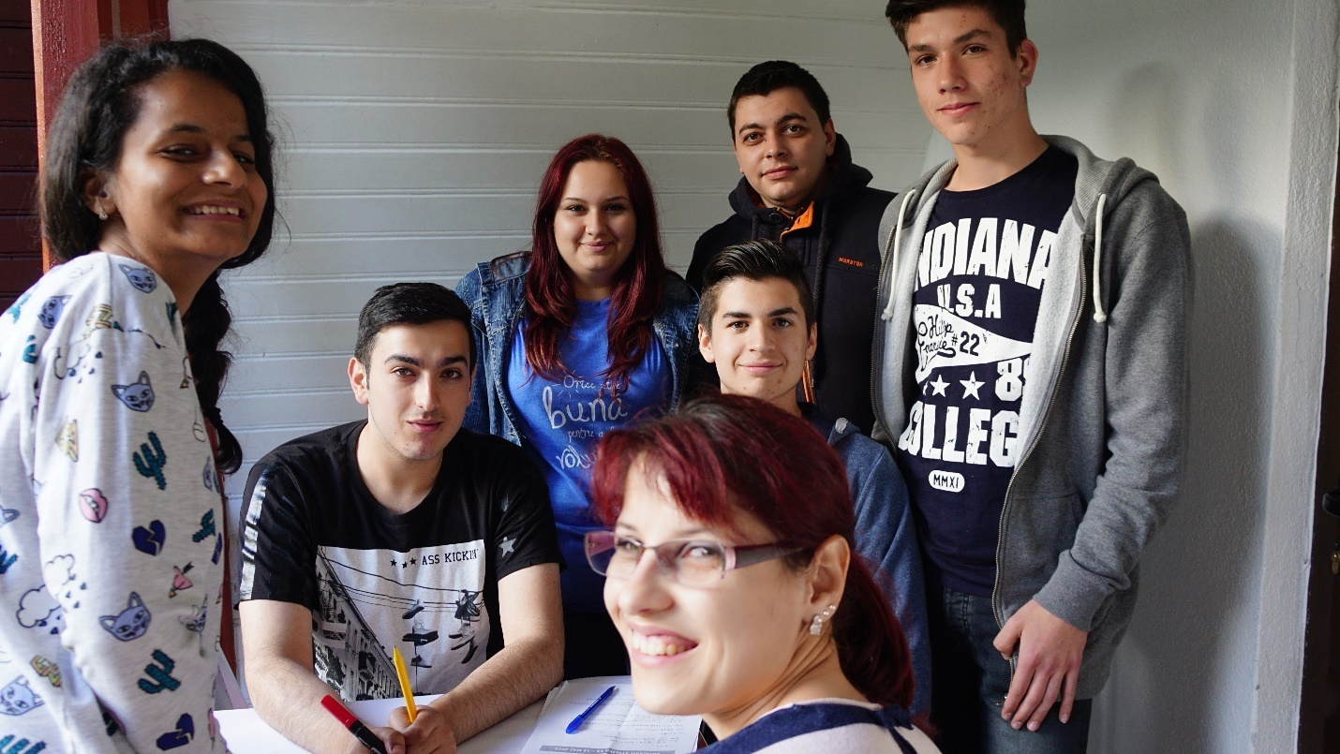

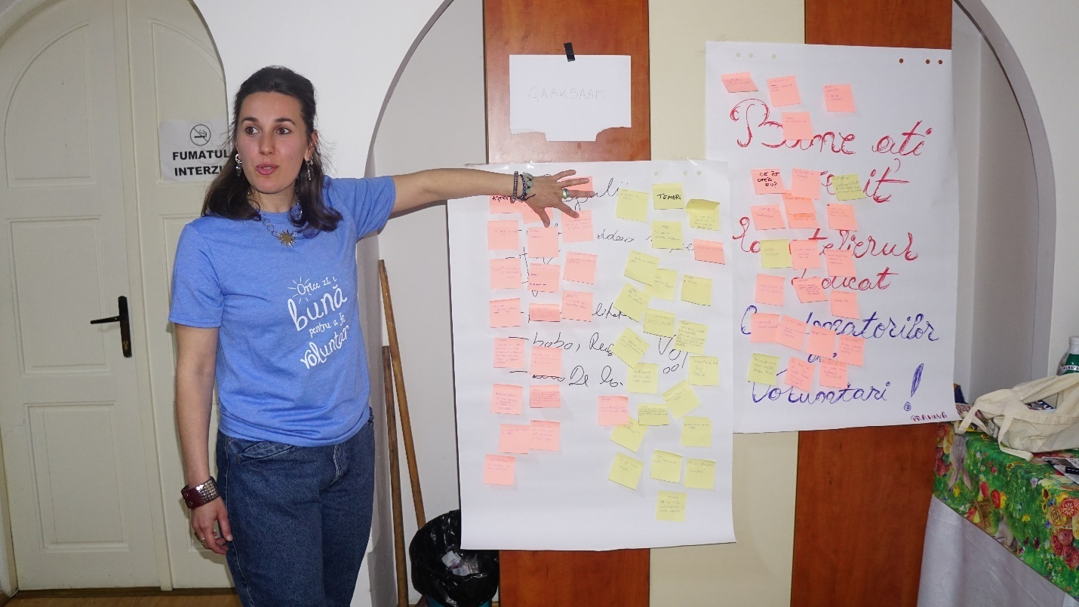
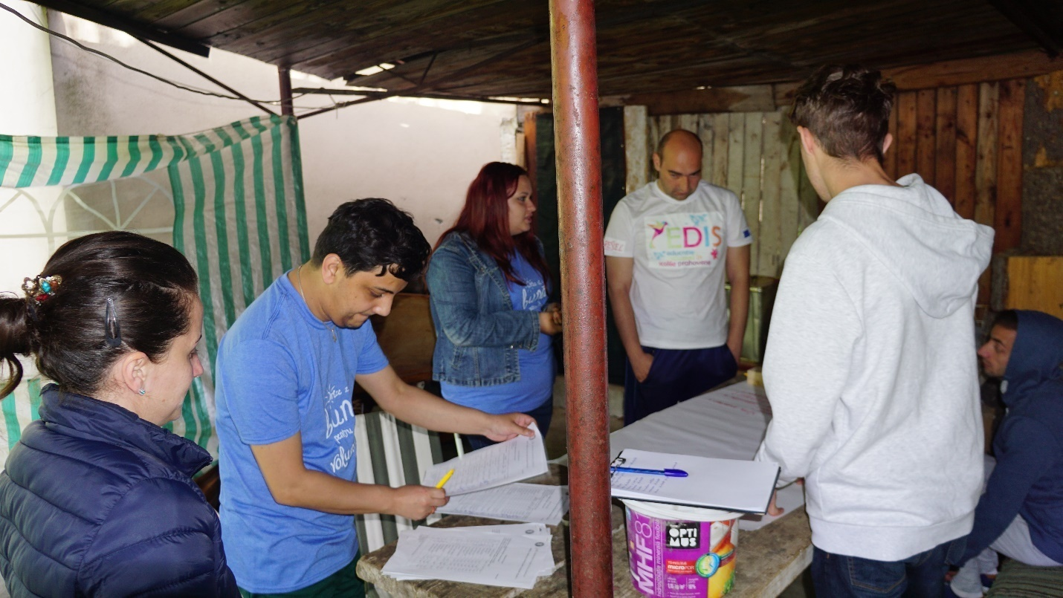

Recomandari:
- In cadrul atelierului a luat fiinta Reteaua Judeteana a Coordonatorilor de Voluntari PH care a fost preluata sub umbrela ASOCIATIEI NOI SI CEILALTI - FILIALA PRAHOVA, cu un mandat de 3 ani. Noi sugeram ca ar trebui intocmit un regulament de aderare si relationare, dar si deschidere pentru a primi in retea noi coordonatori de voluntari din alte organizatii.
- Cursul de coordonatori de voluntari sa se faca o data la 2 ani.
- Din ateliere a reiesit faptul ca membrii au nevoie urgenta de urmatoarele formari: curs fotografie, curs de comunicare, curs de scriere proiecte, curs de atragere de fonduri.
- Cotizatia este o alta recomandare pentru fiecare membru al retelei, propunandu-se 10 lei/luna.
- Este nevoie in continuare de instrumente care sa stimuleze voluntariatul, implicarea civica si metodele de motivare.
- Autoritatile publice ar trebui sa aloce bani pentru voluntariat si sa introduca in calendarul cultural al institutiei evenimente care pun in centrul atentiei voluntariatul si implicarea civica.
Aspecte positive (+):
- sala pentru conferinta de presa – dispusa in mod gratuit
- sala pentru intalnirile cu voluntari – dispusa in mod gratuit
- sediul AVT – dispus in mod gratuit
- finantare DJST PH
- parteneriat cu Asociatia Centrul de Resurse Apollo
Aspecte negative (-):
- resursa umana neplatita
- transport echipa proiect/atelier
- cartuse
- schimbarea activitatilor in planificarea initiala
- prezenta redusa a presei
- lipsa in cadrul evenimentelor a reprezentantilor, atat din partea partenerilor cat si a finantatorului

Total participanti directi la SNV PH: 85 persoane
Buget SNV PH: 6622 lei
Munca voluntarilor depusa - 6 lei X 8 ore / 10 zile / 5 voluntari = 2400 lei
Mape: 197 lei
Pixuri: 45 lei
Transport: 80 lei
Cazare: 25 pers / 2 nopti / 35 lei =1750 lei
Masa : 25 pers / 2 zile / 40 lei = 2000 lei
Consumabile : 150 lei
Total: 6622 lei

Link SNV:
https://www.facebook.com/saptamanaSNV
SNV:
http://www.saptamanavoluntariatului.ro/
Partener :
http://www.cjph.ro/index.php?_init=global.ong&
NOUTATE: SNV PH
https://www.facebook.com/SNV-PH-1048369311847844/?fref=ts

Raport intocmit de- Vasile PORUMBARU (Presedinte Asociatia Viitorul Tinerilor PH) si
Ana NEDELCU (Ambasador Dialog Structurat cu Tinerii PH)

